

শরণার্থী রোহিঙ্গার সংখ্যা ১১ লাখ ছাড়িয়েছে
স্পেশাল করেসপন্ডেন্ট | বাংলানিউজটোয়েন্টিফোর.কম
আপডেট: ২০১৮-০৪-০২ ১:৫৬:২৪ পিএম

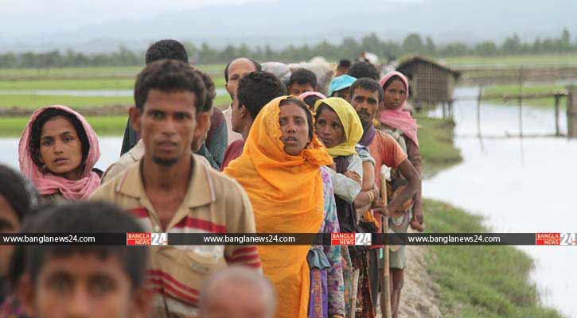
ফাইল ছবি
ঢাকা: বাংলাদেশে আশ্রয় নেওয়া রোহিঙ্গার সংখ্যা ১১ লাখ ছাড়িয়েছে বলে জানিয়েছেন পররাষ্ট্রসচিব শহীদুল হক। এখনো রোহিঙ্গারা বাংলাদেশে আসছেন বলেও জানান তিনি।
রোববার (২ এপ্রিল) সকালে ঢাকা বিশ্ববিদ্যালয়ের নবাব নওয়াব আলী চৌধুরী সিনেট ভবনে ‘রোহিঙ্গা শরণার্থী সংকট: স্থায়ী সমাধানের পথ’ শীর্ষক আন্তর্জাতিক সম্মেলনে প্রধান অতিথির বক্তব্য রাখেন পররাষ্ট্রসচিব।
শহীদুল হক বলেন, রোহিঙ্গাদের প্রথমবারের মতো সরজমিনে দেখতে মিয়ানমারের একজন মন্ত্রী এই মাসে ঢাকায় আসছেন। সম্প্রতি দুই দেশের কর্মকর্তাদের নিয়ে গঠিত যৌথ কমিটি জিরো লাইন পরিদর্শন করেছে। আমরা একটি মেকানিজম তৈরি করছি যাতে করে রোহিঙ্গারা নির্বিঘ্নে ফেরত যেতে পারে।
পররাষ্ট্রসচিব আরো বলেন, রোহিঙ্গা পুনর্বাসনে সরকারের কাছে অনেক অপশন আছে; ভাসানচর তার একটি। ভাসানচর যখন তৈরি হবে তখন আমরা হেলিকপ্টারে করে আন্তর্জাতিক সম্প্রদায়কে সেখানকার অবস্থা দেখানোর জন্য নিয়ে যাবো।
রোহিঙ্গা প্রত্যাবাসনে ভারতের সাম্প্রতিক অবস্থানে বাংলাদেশ সন্তুষ্ট বলে জানিয়ে পররাষ্ট্রসচিব বলেন, ভারতের নতুন পররাষ্ট্রসচিব এই মাসে ঢাকায় আসছেন; তখন এ প্রসঙ্গে বিস্তারিত আলোচনা হবে।
অনুষ্ঠানে বিশেষ অতিথি হিসেবে উপস্থিত ছিলেন ইউএনডিপির কান্ট্রি ডিরেক্টর সুদীপ্ত মুখার্জি। মূল প্রবন্ধ উপস্থাপন করেন ঢাকা বিশ্ববিদ্যালয়ের আন্তর্জাতিক সম্পর্ক বিভাগের অধ্যাপব ড. ইমতিয়াজ আহমেদ।
সম্মেলনে বক্তব্য রাখেন, মিয়ানমার বিষয়ক কানাডার বিশেষ দূত রবার্ট কেইথ রাই, ব্র্যাক বিশ্ববিদ্যালয়ের সেন্টার ফর পিস অ্যান্ড জাস্টিসের এক্সিকিউটিভ ডিরেক্টর মানজুর হাসান এবং অ্যাকশন এইড বাংলাদেশের কান্ট্রি ডিরেক্টর ফারাহ কবির।

